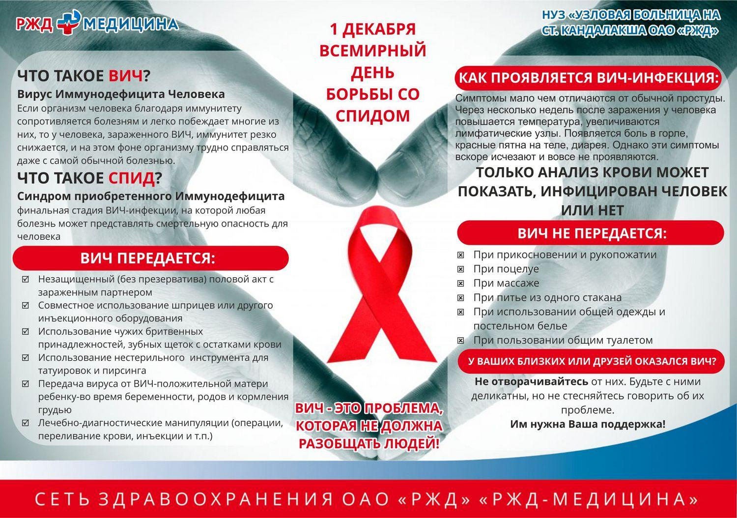
1 декабря – Всемирный день борьбы со СПИДом. Этот день приобрел статус ежегодного события в большинстве стран мира и демонстрирует международную солидарность в борьбе с эпидемией ВИЧ/СПИД. «Стремление к нулю: ноль новых случаев ВИЧ-инфекции. Ноль дискриминации. Ноль смертей вследствие СПИДа» – таков девиз Всемирного Дня борьбы со СПИДом.
Согласно статистике Всемирной организации здравоохранения, на планете живет более 42 миллионов человек, инфицированных вирусом иммунодефицита (ВИЧ), и каждый день эта цифра увеличивается еще на 14-15 тысяч. По оценке ООН ВИЧ-инфекция занимает 5-е место среди причин смертности в мире.
В нашей стране создана система, обеспечивающая максимальную доступность консультирования и тестирования на ВИЧ-инфекцию. Пройти добровольное тестирование, в том числе анонимное, можно в любом лечебном учреждении, располагающем процедурным кабинетом. Также в стране на базе общественных некоммерческих организаций функционируют анонимно-консультационные пункты, предоставляющие услуги по консультированию и тестированию на ВИЧ для наиболее уязвимых к ВИЧ-инфекции групп населения. Все ВИЧ-позитивные пациенты в России состоят на диспансерном наблюдении и, если у них есть показания к назначению специфического лечения, им бесплатно предоставляются лекарственные средства для антиретровирусной терапии. Вовремя начав лечение антиретровирусными препаратами, и следуя всем указаниям врача, люди, живущие с ВИЧ, могут прожить долгую и полноценную жизнь. Качество жизни ВИЧ-позитивных людей, благодаря этим лекарственным препаратам, почти ничем не отличается от качества жизни людей без ВИЧ и снижает риск передачи ВИЧ другим людям.
В нашей школе ежегодно проводятся информационно-образовательные мероприятия (выставки, конкурсы, соревнования, открытые уроки, беседы, лекции, просмотр видеороликов), направленные на профилактику ВИЧ-инфекции, организованные классными руководителями, педагогом-организатором Беляевой Г.А., медсестрой Яценко Г.Ю., специалистом по социальной работе ГБУРК «СРЦСССДМ» Абдурахмановой С.Р., общественными организациями. В январе-марте 2021 года проведено 4 мероприятия, направленных на профилактику ВИЧ/СПИДа, формирование установки на здоровый и безопасный образ жизни.
В интересах будущего необходимо отдавать приоритет более эффективному информированию молодежи по вопросам профилактики ВИЧ-инфекции и сохранению социальной ценности семьи, рождению здорового поколения, необходимо мобилизовать усилия медицинского сообщества, специалистов системы образования, средств массовой информации на информирование населения по вопросам профилактики ВИЧ, одновременно обращая внимание на соблюдение прав человека, недопущение стигмы и дискриминации в отношении лиц, живущих с ВИЧ-инфекцией.
Сейчас уже многим ясно, что СПИД – одна из важнейших и трагических проблем, возникших перед всем человечеством в конце XX века. И дело не только в том, что в мире уже зарегистрированы многие миллионы инфицированных ВИЧ и более 200 тысяч уже погибло, что каждые пять минут на земном шаре происходит заражение одного человека. СПИД – это сложнейшая научная проблема. Для того, чтобы выжить, уменьшить риск заражения и распространения заболевания, как можно больше людей во всех странах должны многое знать о СПИДе.
Наша жизнь и здоровье в наших руках. Каждый человек вправе выбирать сам свой жизненный путь, свои ценности и идеалы, но помнить: лекарств и прививок от СПИДа - нет! Никогда и ни при каких обстоятельствах не забывать о том, что единственный «рисковый» случай может стать роковым! Относитесь ответственно к собственному здоровью!

